Опросный лист №_____________ на систему хранения листового металла.
ФИО  Должность  Организация  Город | 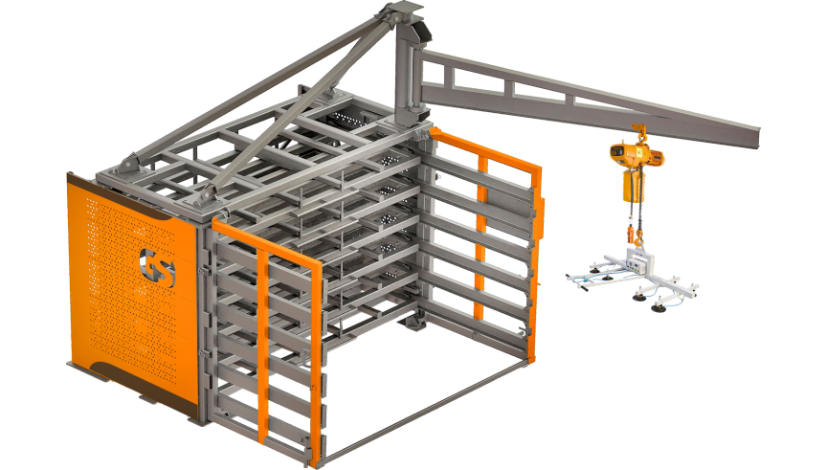  ___________________________________________________________________  ___________________________________________________________________  ___________________________________________________________________  ___________________________________________________________________
Телефон  E-mail | ___________________________________________________________________  ___________________________________________________________________
Основные параметры системы хранения
Размер листа мм.
Толщина листа мм.
Максимальный вес листа кг.
Максимальная нагрузка на полку кг.
Кол-во полок, шт
Наличие приводных полок
Наличие вакуумного подъемник
Кран консольный c электроталью
Высота от пола до потолка в помещении, мм
Расположение системы хранения листового металла относительно оборудования на существующем производстве. |  | Нарисовать схематично на отдельном листе.
Вакуумный подъемник
Размер листа мм.
Толщина листа мм.
Максимальный вес листа кг.
Максимальная грузоподъемность кг.
Транспортная упаковка
Пузырчатая пленка |  | да (входит в базовую комплектацию)
Деревянная обрешетка
Дополнительные требования
Кол-во, шт
Желаемые сроки изготовления

Контактная информация:
.
Группа компаний “Сфера”
г. Челябинск, ул. Монтажников д.8
Тел/Факс (351) 218-99-66, 247-92-95
stan.urmks.ru

